бюджетное образовательное учреждение дополнительного
Образования детей города Омска
"Городской детский (юношеский) центр»

ПРОЕКТ

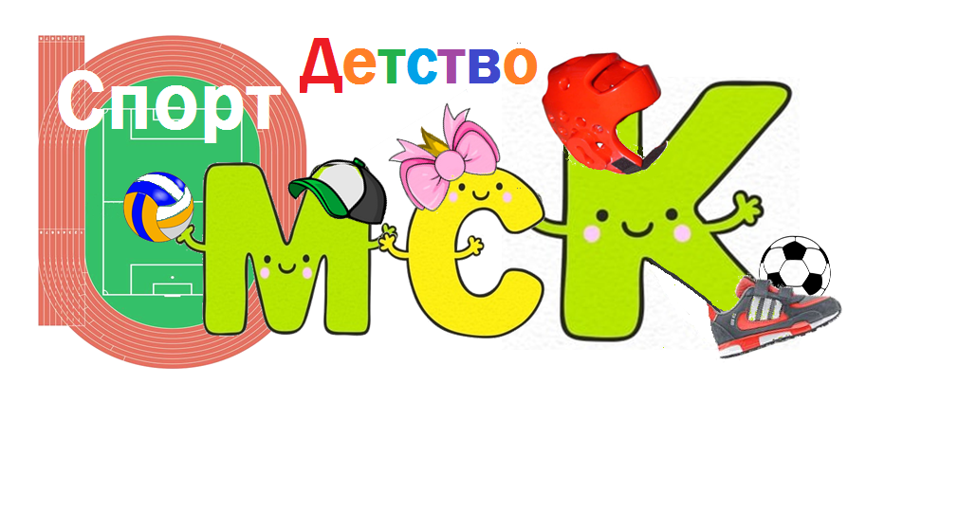

«Омск. Спорт. Детство»,
посвященный 305-летию г. Омска

долгосрочный (12 месяцев)
исследовательско-творческий

авторы:
старший методист
С.Л. Шебалина

Омск, 2020
Омск – это моя Родина! А Родина для меня превыше всего.

Александр Шлеменко,
мастер спорта России международного класса по рукопашному бою

Проблемный анализ, актуальность.
Омск — один из крупнейших городов России, административный центр Омской области, основанный в 1716 году. В 2021 году город будет праздновать свое трехсотпятилетие.
Омску есть, чем гордиться. В 2020 году нашему городу присвоено почетное звание "Город трудовой доблести". Это крупный транспортный узел, промышленный, исторический и культурный центр Сибири. Город является вторым по численности населения в Сибири и восьмым в России. Омск славится своими спортивными традициями и достижениями.
Среди наиболее популярных массовых легкоатлетических мероприятий — единственный в России Сибирский международный марафон, удостоенный бронзовым знаком IAAF Road Race, а также проводится Омский полумарафон-гандикап и Рождественский полумарафон.
Ежегодно в городе проводится более 800 физкультурно-оздоровительных и спортивных мероприятий от уровня дворовых состязаний до соревнований общегородского уровня. Наиболее крупными и традиционными спортивно-массовыми мероприятиями являются: культурно-спортивный праздник «Рождественские катания», «ВелоОмск», «Фестиваль единоборств», «Фестиваль гимнастики», «День физкультурника», «Фестиваль стритбола и уличной культуры», городская спартакиада «Бодрость и здоровье», посвященная Дню пожилых людей. Омск считается одним из самых хоккейных городов России. Хоккейный клуб «Авангард», выступающий в КХЛ, является одним из любимцев местной публики.
В Омской области реализуется федеральный проект «Спорт – норма жизни», в рамках которого проведение различных мероприятий, модернизация спортивных сооружений, создание малых спортивных площадок в соответствии со ВФСК «ГТО», приобретение спортивного инвентаря. К 2024 году доля населения Омской области, систематически занимающегося физкультурой и спортом, должна составить не менее 55% – такую задачу перед регионами поставил президент России Владимир Путин. Предусмотрены разные способы достижения этого показателя, направленные на пропаганду здорового образа жизни. Все это должно мотивировать жителей региона активно заниматься спортом. Все основы мотивационного поведения начинают закладываться в детстве, в дошкольном и младшем школьном возрасте. Большое внимание уделяется массовому спорту, привлечению детей к занятиям физкультурой.
В стратегии Омской области говорится о необходимости формирования здорового образа жизни и укрепления здоровья детей.
Празднование 305-летия Омска – хороший повод для педагогов поговорить с дошкольниками об истории города, приобщить их к славным спортивным традициям и достижениям, дать почувствовать себя неотъемлемой частью своей малой Родины, города, где родился, и вырос.
Чувство любви к Родине – это одно из самых сильных чувств, без ощущения своих корней человек ущербен. Будет ли человек привязан к родной земле или отдалится от нее, это уже зависит от обстоятельств жизни и воспитания, поэтому важно, чтобы ребенок уже в дошкольном возрасте почувствовал личную ответственность за Отечество и его будущее.
Нравственно-патриотическое воспитание детей является одной из основных задач. Под патриотическим воспитанием понимается взаимодействие взрослых и детей в совместной деятельности и общении, которое направлено на раскрытие и формирование в ребенке общечеловеческих нравственных качеств личности, воспитание эмоционально-действенного отношения, чувства сопричастности, привязанности к окружающим.
В «Стратегии развития воспитания в Российской Федерации на период до 2025 года» одними из приоритетных направлений государственной политики в области воспитания являются:
- формирование у детей высокого уровня духовно-нравственного развития, чувства причастности к историко-культурной общности российского народа и судьбе России;
- обеспечение защиты прав и соблюдение законных интересов каждого ребенка, в том числе гарантий доступности ресурсов системы образования, физической культуры и спорта, культуры и воспитания.
Гипотеза: в процессе реализации проекта дети приобретут опыт самостоятельной и творческо-поисковой деятельности совместно с взрослыми. Применяя полученные знания, обучающиеся научатся постигать ценность родного города, дома, семьи, культуры, человека и его здоровья.
Цель: Формирование основ патриотического сознания, сопричастности к культурному наследию своих земляков в процессе знакомства со спортивной историей города, Отечества.
Задачи:
- обогащать новыми знаниями дошкольников и формировать у детей представление о культурно-историческом наследии города, спортивных традициях и участии омичей в олимпийском движении.
- формировать у детей основы патриотического сознания через интеграцию образовательных областей;
- развивать у старших дошкольников стремление к сохранению и укреплению собственного здоровья средствами физической культуры на основе представлений о здоровом образе жизни спортсменов;
- воспитывать чувство гордости и уважение к спортсменам города, выраженное в желании подражать им в ловкости, быстроте, смелости, в условиях культурно – образовательного событий;
- укреплять взаимодействие педагогических коллективов БОУ ДО г. Омска «ГорДЮЦ», дошкольных учреждений города и родителей на основе патриотического воспитания и сохранения здоровья детей.
- осуществлять преемственность в рамках проекта между обучающимися БОУ ДО г. Омска «ГорДЮЦ» дошкольного и школьного возрастов.
Концепция проекта.
В нравственно-патриотическом воспитании огромное значение имеет пример взрослых, в особенности близких людей. На конкретных фактах из жизни членов семьи, земляков (спортивные традиции, победы, достижения) необходимо привить детям такие важные понятия, как "любовь к Отечеству", "Этика спортсмена", "Воля к победе ", "Спортивная честь", «Взаимовыручка», «Чувство команды» и т.д. Важно подвести ребенка к пониманию, что победы можно достичь только в честной борьбе, в результате упорного труда и настойчивости, с уважением относясь к сопернику. Личные победы приносят славу городу, Отчизне, и Родина чтит своих героев-спортсменов. Их имена увековечены в названиях спортивных мероприятий и сооружений. В их честь называют спортивные мероприятия и сооружения.
Показать через малое большое, зависимость между деятельностью одного человека и жизнью всех людей — вот что важно для воспитания нравственно-патриотических чувств. В реализации проекта ведущими определяются событийный и ценностно-ориентированный подход, используются в приоритете здоровьесберегающие, цифровые, групповые и игровые технологии.
Основные принципы проекта:
- доступности – адекватность предлагаемого материала, информации возрастным и психологическим особенностям дошкольников;
- принцип содействия и сотрудничества детей и взрослых - ребёнок в позиции активного субъекта двигательной деятельности.
- мотивации – формирование интереса к сохранению и укреплению собственного здоровья;
- принцип опоры на эмоционально-чувственную сферу ребенка.

Содержание проекта
1.Поисково-аналитический
Август- сентябрь 2020г.
- Создание проектной группы, определение ответственных за реализацию проекта. Определение темы, концепции проекта с использованием изучения научно – методической литературы, метода «мозгового штурма», экспертных оценок, проведение исследований: тестирование обучающихся и анкетирование родителей (Приложение 1).
- Проведение анализа работы по данной теме на совете педагогов, выявление форм работы с детьми БОУ ДО г. Омска «ГорДЮЦ», определение основного направления деятельности.
- Разработка календарного плана мероприятий на 2020-2021 год (Приложение 2).
- Информирование педагогов о сроках проведения спортивно-оздоровительных и физкультурно-массовых событий
- Размещение на сайте БОУ ДО г. Омска «ГорДЮЦ http://гордюц.рф/ и социальной сети https://vk.com/public195946153 информации по сопровождению проекта «Омск. Спорт. Детство, посвященного 305-летию г. Омска».

2.Опытно-экспериментальный
октябрь - сентябрь 2021г.

- Ежемесячное проведение мероприятий в соответствии с календарным планом (Приложение 2). План на месяц состоит из блоков:
  - Познавательный блок, который направлен на формирование познавательных компетенций, любознательности у детей дошкольного возраста. Основная тема этого блока – Здоровый и безопасный образ жизни. Проводимые мероприятия, направлены на ознакомление с основами безопасного поведения на занятии и в социуме, принципами здоровой жизнедеятельности человека, усвоение элементарных норм и правил здорового образа жизни.
  - Омский спорт, блок направлен на направлен на знакомство историей и традициями города Омска, его месте в олимпийском движении, героическом прошлом и в воинской славе нашей Родины.
  - Культурно-образовательное событие, этот блок позволяет помогает объединить детей, их родителей, педагогов и создать благоприятный микроклимат, что способствует достижению поставленных целей, благодаря такому тесному сотрудничеству и сотворчеству устанавливается как психологическое, так и духовное единение.
- Подготовка репортажей, статей, коллективной фотографии. Обновление информации по сопровождению проекта «Омск. Спорт. Детство» на сайте БОУ ДОД города Омска «Городской детский (юношеский) Центр» на сайте БОУ ДО г. Омска «ГорДЮЦ» http://гордюц.рф/ и в социальной сети ВКонтакте https://vk.com/public195946153.

3. Заключительный
сентябрь 2021г.
- Проведение итогового мероприятия «Омск. Спорт. Детство».
- Анализ, выявление положительных и отрицательных сторон внедрения данного проекта. Принятие решения по распространению и внедрению результатов проекта «Омск. Спорт. Детство, посвященного 305-летию г. Омска».
- Создание и оформление итоговых выставок совместных работ детей и взрослых, видео- и фоторепортажей, фотоколлажа. Размещение на сайте БОУ ДО г. Омска «ГорДЮЦ» http://гордюц.рф/ и в социальной сети ВКонтакте https://vk.com/public195946153 блока методических разработок, конспектов участников проекта, итогов проекта.
- Планирование распространения и внедрения результатов проекта.

Предполагаемый результат:
для детей: осознание детьми ценности здорового образа жизни, желание следовать принципам оздоровительной направленности; пополнение словарного запаса детей спортивной терминологией; обогащение знаний о спортивной жизни г. Омска;
для педагогов: создание условий для сотрудничества педагогов, проявление интереса к укреплению партнёрских связей и преемственности; создание базы учебно-методических разработок по патриотическому воспитанию и формированию ЗОЖ; размещение на сайте БОУ ДО г. Омска «ГорДЮЦ» http://гордюц.рф/ и в социальной сети ВКонтакте https://vk.com/public195946153 блока методических разработок, конспектов участников проекта.
для родителей: увеличение количества числа родителей, принимающих совместное участие с детьми в спортивных праздниках, соревнованиях, экскурсиях, создании выставок совместных работ детей и родителей; размещение на сайте БОУ ДО г. Омска «ГорДЮЦ» http://гордюц.рф/ и в социальной сети ВКонтакте https://vk.com/public195946153 блока информации о реализации проекта.
Критерии оценки результатов проекта:
- Количество участвующих детей, родителей и педагогов в коллективном творческом деле в процентном соотношении к общему количеству обучающихся.
- Участие в культурных событиях, посвященной 300-летию г. Омска в процентном соотношении к общему количеству обучающихся.
- Увеличение количества сертификатов и грамот в портфолио обучающихся.
- Повышение уровня знаний о спортивной жизни г. Омска на основе анкетирования (Приложение 1).
Материально-техническое, финансовое, кадровое и научно-методическое обеспечение проекта
- Материально-технические ресурсы:
Оборудованный кабинет для методического обеспечения педагогического процесса – создания базы конспектов и сценариев соревнований, праздников и развлечений, фото, видео и медиа картотеки проведенных мероприятий. Компьютерная техника, множительная техника, канцелярские товары.
Сайт БОУ ДО г. Омска «ГорДЮЦ» http://гордюц.рф/ и в социальной сети ВКонтакте https://vk.com/public195946153
- Финансовое обеспечение:
Участники проекта - педагоги дополнительного образования проводят необходимые мероприятия в рамках проекта на добровольной основе. Лучшие педагоги поощряются из стимулирующей части фонда оплаты труда.
3. Кадровые ресурсы:
Заместитель директора, методисты и педагоги дополнительного образования БОУ ДО г. Омска «ГорДЮЦ».
4. Научно-методическое обеспечение:
- рекомендации и литература, необходимые для разработки тематических занятий, физкультурных развлечений и праздников и других мероприятий;
- обучающие семинары-практикумы для педагогов-участников проекта «Патриотическое воспитание как социально-культурная технология», «Основополагающие документы патриотического воспитания граждан РФ»;
- привлечение социальных партнеров для реализации отдельных направлений проекта;
Организаторы проекта:
- заместитель директора С.А. Васильева, координатор проекта;
ст. методист Шебалина Светлана Леонардовна, ответственный за размещение на сайте БОУ ДОД города Омска «Городской детский (юношеский) Центр» http://гордюц.рф/ и в социальной сети ВКонтакте https://vk.com/public195946153 блока методических разработок, конспектов участников проекта;
- старшие методисты Ененко Маргарита Леонидовна, Усатова Ольга Иосифовна, методисты Т.Г.Титова, О.А. Цишкевич, И.Н. Шевченко, ответственные за проведение запланированных мероприятий проекта.
Дальнейшее развитие проекта
Сам проект и отдельные мероприятия можно использовать в образовательном процессе различных образовательных учреждений.
Накопленный банк методических разработок планируется подготовить к интернет-публикации с целью дальнейшего использования педагогами города Омска и Омской области.

Приложение 1
Анкета для родителей
«Патриотическое воспитание ребенка»
Данная анкета является анонимной (вы не называете свою фамилию), поэтому, пожалуйста, будьте предельно откровенны

- Считаете ли вы себя компетентным в вопросах патриотического воспитания?
Да  Нет 
- Что для вас означает выражение «быть патриотом»? ____________________________________________________________________________________________________________________________________________________________________________________________________________

- Считаете ли вы важным воспитание у детей дошкольного возраста нравственно-патриотических чувств?
Да  Нет

- Где, по-вашему, ребенок получает основы патриотизма?
В школе  В семье  В детском саду 

- Есть ли у вашего ребенка желание узнавать о своем родном городе?
Да  Нет  Иногда 

- Рассказываете ли вы своему ребенку о Омске, его истории, достопримечательностях, знаменитых людях?
Да  Нет  Иногда 
7.Что лично вы делаете для воспитания у своего ребенка любви к родному городу?
____________________________________________________________________________________________________________________________________________________________________________________________________________
- Какой помощи в этом направлении ждете от детского сада?
____________________________________________________________________________________________________________________________________________________________________________________________________________

Благодарим Вас!
Тестовое задание для дошкольников
